IqClock: quantumklokken worden kleiner en nauwkeuriger dan ooit

Europees consortium krijgt 10 miljoen voor ontwikkeling ultra-nauwkeurige, compacte klok met legio toepassingen

IqClock, een Europees consortium geleid door UvA-natuurkundige Florian Schreck, gaat innovatieve quantumklokken bouwen op basis van de nieuwste ontwikkelingen in de quantummechanica. Hiertoe ontvangt het consortium, waarin kennis uit de wetenschap en het bedrijfsleven samenkomt, 10 miljoen euro uit het Quantum Flagship-programma van de Europese Unie. De optische atoomklokken zullen ongekend precies zijn en tegelijkertijd klein genoeg om gemakkelijk te vervoeren. Op die manier komen tal van technologische en wetenschappelijke toepassingen binnen handbereik en zal bijvoorbeeld de manier waarop geologen de aarde meten revolutionair veranderen.
Het iqClock-programma is het geesteskind van natuurkundigen Florian Schreck van de UvA en Yeshpal Singh van de University of Birmingham. Zij besloten besloten een gezamenlijk doel na te streven: het verbeteren en vereenvoudigen van tijdmeting. In sommige laboratoria staan al ultra-nauwkeurige klokken: zogeheten optische atoomklokken. Deze klokken zijn de nauwkeurigste wetenschappelijke instrumenten tot dusver – als ze gedurende de hele levensduur van het heelal zouden lopen (zo’n veertien miljard jaar), zouden ze maar een seconde verkeerd lopen. Maar hoe mooi zulke klokken ook zijn, ze hebben twee grote nadelen: ze zijn extreem moeilijk om te maken en ze zijn enorm groot, zwaar en niet erg stevig.

Eenvoudiger en kleiner
Hoe kunnen optische atoomklokken vereenvoudigd worden? ‘De huidige optische klokken gebruiken trillingen van atomen om een heel nauwkeurige frequentie vast te leggen waarmee de klok tikt’, vertelt Schreck. ‘Die frequentie wordt overgebracht op een optische laser – vandaar de naam optische klok. De fijnafstemming van de laserfrequentie op die van de atomen is niet eenvoudig, maar we hebben hier in Amsterdam een manier ontdekt om dit idee eenvoudiger te implementeren, door de trillende atomen zelf de laserstraal te laten vormen. Deze constructie staat bekend als de superradiante laser. Het tweeledige gebruik van dezelfde atomen moet het veel makkelijker maken om optische atoomklokken te bouwen, aangezien de atomen licht produceren dat niet alleen heel stabiel is, maar ook automatisch de juiste frequentie heeft.’
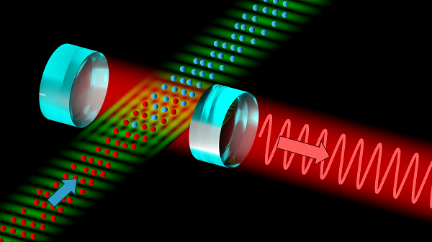  Afbeelding 1. Een schematische weergave van de optische klok die door het iqClock-consortium ontwikkeld zal worden. De blauwe pijl geef een continue invoer van strontiumatomen aan; de uitvoer (rode pijl) is een laserstraal met een enorm nauwkeurige frequentie, die gebruikt kan worden om een optische klok aan te sturen. (Afbeeldingen in hogere resolutie verkrijgbaar.) | 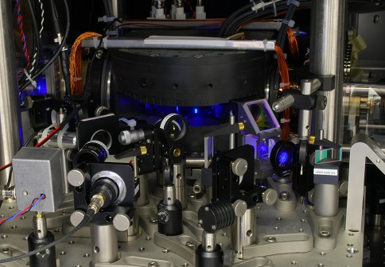  Afbeelding 2. Een ultrakoude wolk van strontiumatomen wordt gevangen in een vacuümkamer, omgeven door elektromagneten en optica voor laserkoeling. Deze en soortgelijke opstellingen worden gebruikt in het iqClock-onderzoek. (Afbeeldingen in hogere resolutie verkrijgbaar.)
Dit idee zou het eerste probleem van optische klokken (dat ze zo ingewikkeld zijn) oplossen, maar de eerste superradiante klok moet nog gebouwd worden. De belangrijkste bouwsteen – een continue bron van ultrakoude strontiumatomen, slechts een paar miljoensten van een graad boven het absolute nulpunt – werd echter recent door Schreck en zijn team geproduceerd. Rond dezelfde tijd kwam Singh met het initiatief om optische atoomklokken voor het bedrijfsleven te bouwen en zo het tweede nadeel (de grootte en kwetsbaarheid van de bestaande klokken) te verhelpen. Hierop besloten Schreck en Singh de handen ineen te slaan en andere partners met dezelfde doelstellingen bijeen te brengen in het iqClock-consortium.

Revolutionaire veranderingen
Het uiteindelijke doel is om de technologie van optische klokken volledig transporteerbaar te maken, zodat die tegen het eind van het tienjarige programma gebruikt kan worden in bijvoorbeeld satellieten. Schreck: ‘Zo kan straks de nauwkeurigheid van navigatiesystemen verbeterd worden tot enkele centimeters, waarmee de manier waarop bijvoorbeeld geologen de aarde meten revolutionair zal veranderen. Maar we kunnen ook omhoogkijken in plaats van omlaag: in de astronomie worden atoomklokken gebruikt om telescopen over de hele planeet te synchroniseren tot een effectieve telescoop die zo groot is als de aarde zelf. Vervoerbare optische klokken zijn ook geweldige instrumenten om zwaartekrachtgolven mee te meten, met behulp van gesynchroniseerde satellieten die zich vele duizenden kilometers van elkaar af bevinden. Supernauwkeurige klokken zullen dus de manier waarop we naar onze planeet en het heelal kijken voor altijd veranderen.’
Een meer praktische toepassing ligt in de synchronisatie van telecommunicatienetwerken, waardoor die netwerken veel beter kunnen presteren. ‘En ten slotte is er natuurlijk het onverwachte: als nieuwe technologieën op brede schaal beschikbaar worden, vindt de industrie onvermijdelijk nieuwe manieren om die technologie in te zetten’, aldus Schreck.
Het consortium
In het consortium is er nauwe samenwerking tussen wetenschap en bedrijfsleven. Schreck, Singh en Kai Bongs, natuurkundige uit Birmingham en directeur van de UK National Hub for Sensors and Metrology, brachten een grote groep collega’s samen, uit Torun, Kopenhagen, Wenen en Innsbruck. Vanuit het bedrijfsleven zijn er diverse partners betrokken: Teledyne e2v, Chronos en British Telecom in Groot-Brittannië, Toptica in Duitsland, NKT Photonics in Denemarken, en Acktar in Israël.
Quantum Flagship
IqClock is een van de eerste onderzoeksprojecten die financiering ontvangt uit het Quantum Flagship-initiatief, een breed tienjarig programma gericht op quantumtechnologieën, waarvoor de EU in totaal een bedrag van een miljard euro heeft uitgetrokken. De subsidie van 10 miljoen voor het iqClock-consortium is voor de komende drie jaar.

